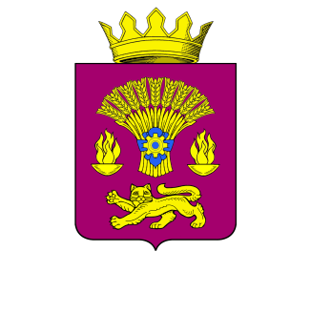
КОТОВСКАЯ РАЙОННАЯ ДУМА
ВОЛГОГРАДСКОЙ ОБЛАСТИ

РЕШЕНИЕ

от 1 декабря 2022 года 57/12-6-РД

О внесении изменений в решение Котовской районной Думы Волгоградской области от 24.10.2007 года N 115/22-РД "Об утверждении положения о муниципальной казне Котовского муниципального района
Волгоградской области "

Принято Котовской районной Думой 1 декабря 2022 года

В связи с изменением структуры администрации Котовского муниципального района, Котовская районная Дума решила:
1. Внести в решение Котовской районной Думы от 24.10.2007 года N 115/22-РД "Об утверждении положения о муниципальной казне Котовского муниципального района Волгоградской области " следующие изменения:
1.1. Пункт 5.3. Положения, утвержденного вышеназванным решением, изложить в следующей редакции:
«5.3. Аналитический учет имущества муниципальной казны и земельных участков в составе муниципальной казны ведет отдел по агропромышленному комплексу (АПК) и имущественным отношениям администрации Котовского муниципального района (далее - Отдел) в Реестре муниципального имущества Котовского муниципального района (далее -Реестр), содержащем сведения о составе, адресе, балансовой и остаточной стоимости, основаниях и сроке постановки на учет, технические характеристики, другие сведения»..
2. Настоящее решение вступает в силу после его официального обнародования

Председатель Котовской
районной Думы И.М.Боровая

